
Tedenski jedilnik od 9. februarja do 15. februarja 2026

Obrok | Dieta |  | Ponedeljek 9.2.2026 | Torek  10.2.2026 | Sreda  11.2.2026 | Četrtek  12.2.2026 | Petek  13.2.2026 | Sobota  14.2.2026 | Nedelja  15.2.2026
Zajtrk |  |  | zaseka/krem maslo  bela kava kruh  (gluten, soja, laktoza) | tirolka  bela kava kruh  (gluten, jajca, soja, laktoza) | mesno zelenjavni namaz  bela kava kruh  (gluten, soja, laktoza) | viki krema/kisla smetana bela kava kruh  (gluten, soja, laktoza) | rezine sira  bela kava kruh  (gluten, soja, laktoza) | pašteta  bela kava kruh  (gluten, soja, laktoza) | maslo in marm. /med  bela kava kruh  (gluten, soja, laktoza)
 |  | PASIRANI | kus kus na mleku | mlečni riž | čokolino | mlečna juha | bela kava, kruh | mlečni zdrob | mlečni zdrob
Kosilo |  | NAVADNO  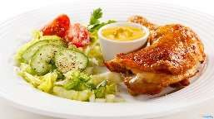 | pasulj s prekajenim mesom čokoladni puding (gluten, soja, laktoza) | dunajska juha ocvtre piš.kračke pečen krompir solata  (gluten, soja, jajca) | bistra juha kranjska klobasa kislo zelje s fižolom  (gluten, soja) | vampi po tržaško polenta sadje  (gluten, soja, laktoza) | milijon juha ocvrt oslič krompirjeva solata sadni jogurt  (gluten, soja, laktoza, ribe) | sesekljan zrezek ohrovt s krompirjem valentinov srček  (gluten, laktoza, jajca, soja) | goveja juha z rezanci govedina pražen krompir jabolčni hren  (gluten, soja, jajca)
 |  | ANTIPURINSKO  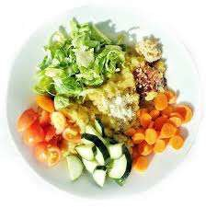 | zelenjavna juha z navadno klobaso čokoladni puding (gluten, soja, laktoza) | dunajska juha dušene piš.kračke v kosih krompir rdeča pesa  (gluten, soja, jajca) | bistra juha kranjska klobasa sladko zelje s krompirjem  (gluten, soja) | vampi po tržaško polenta sadje  (gluten, soja, laktoza) | milijon juha ocvrt oslič krompirjeva solata sadni jogurt  (gluten, soja, laktoza, ribe) | sesekljan zrezek ohrovt s krompirjem valentinov srček  (gluten, laktoza, jajca, soja) | goveja juha z rezanci govedina pražen krompir jabolčni hren  (gluten, soja, jajca)
 |  | ŽELODČNO  ŽOLČNO JETRNO | zelenjavna juha z navadno klobaso čokoladni puding (gluten, soja, laktoza) | dunajska juha dušene piš.kračke v kosih krompir rdeča pesa  (gluten, soja, jajca) | bistra juha kranjska klobasa sladko zelje s krompirjem  (gluten, soja) | vampi po tržaško polenta sadje  (gluten, soja, laktoza) | milijon juha ocvrt oslič krompirjeva solata sadni jogurt  (gluten, soja, laktoza, ribe) | sesekljan zrezek ohrovt s krompirjem valentinov srček  (gluten, laktoza, jajca, soja) | goveja juha z rezanci govedina pražen krompir jabolčni hren  (gluten, soja, jajca)
 |  | PASIRANO  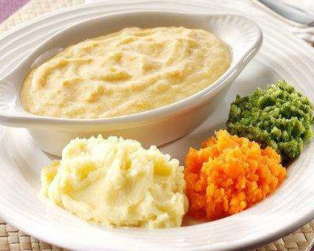 | pasulj s kranjsko klobaso čokoladni puding (gluten, soja, laktoza) | dunajska juha ocvtre piš.kračke pečen krompir rdeča pesa  (gluten, soja, jajca) | bistra juha kranjska klobasa sladko zelje s krompirjem  (gluten, soja) | vampi po tržaško polenta sadje  (gluten, soja, laktoza) | milijon juha ocvrt oslič krompirjeva solata sadni jogurt  (gluten, soja, laktoza, ribe) | sesekljan zrezek ohrovt s krompirjem valentinov srček  (gluten, laktoza, jajca, soja) | goveja juha z rezanci govedina pražen krompir jabolčni hren  (gluten, soja, jajca)
Večerja |  | NAVADNA   | pisan radič s krompirjem zelenjavni zrezek čaj z limono  (gluten, soja) | cimetova rolica bela kava (gluten, soja, laktoza) | kokošja juha z mesom in žličniki koruzni kruh čaj z limono (gluten, jajca, soja) | prežganka marmorni kolač čaj z limono (jajca, soja, gluten) | šmorn jabolčna čežana (jajca, soja, gluten, jajca) | golaževa juha kruh čaj z limono (gluten, soja) | domača ocvirkovka navadni jogurt (jajca, soja, gluten)
 |  | ANTIPURINSKA | pisan radič s krompirjem zelenjavni zrezek čaj z limono  (gluten ,soja) | cimetova rolica bela kava (gluten, soja, laktoza) | kokošja juha z mesom in žličniki koruzni kruh čaj z limono (gluten, jajca, soja) | prežganka marmorni kolač čaj z limono (jajca, soja, gluten) | šmorn jabolčna čežana (jajca, soja, gluten, jajca) | golaževa juha kruh čaj z limono (gluten, soja) | domača ocvirkovka navadni jogurt (jajca, soja, gluten)
 |  | ŽELODČNA  ŽOLČNA JETRNA | pisan radič s krompirjem zelenjavni zrezek čaj z limono  (gluten, soja) | cimetova rolica bela kava (gluten, soja, laktoza) | kokošja juha z mesom in žličniki koruzni kruh čaj z limono (gluten, jajca, soja) | prežganka marmorni kolač čaj z limono (jajca, soja, gluten) | šmorn jabolčna čežana (jajca, soja, gluten, jajca) | golaževa juha kruh čaj z limono (gluten, soja) | domača ocvirkovka navadni jogurt (jajca, soja, gluten)
 |  | PASIRANA | špinača pire krompir zelenjavni zrezek čaj z limono  (gluten, soja, laktoza) | cimetova rolica bela kava (gluten, soja, laktoza) | kokošja juha z mesom in žličniki koruzni kruh čaj z limono (gluten, jajca, soja) | prežganka marmorni kolač čaj z limono (jajca, soja, gluten) | šmorn jabolčna čežana (jajca, soja, gluten, jajca) | golaževa juha kruh čaj z limono (gluten, soja) | enolončnica z mesom in testeninami gosti sok (gluten, soja, jajca)
Malica |  |  | sadje | Jogurt  (laktoza) | sadna kaša | puding  (laktoza) | sadje | jogurtov desert  (laktoza) | sadje
Pridržujemo si pravico do spremembe jedilnika!

